МІНІСТЕРСТВО ОСВІТИ І НАУКИ УКРАЇНИ
ХАРКІВСЬКИЙ НАЦІОНАЛЬНИЙ УНІВЕРСИТЕТ МІСЬКОГО ГОСПОДАРСТВА імені О. М. БЕКЕТОВА

Г. А. Коровкіна

АРХІТЕКТУРНА КОМПОЗИЦІЯ
КОНСПЕКТ ЛЕКЦІЙ

(для студентів 1 курсу денної форми навчання
освітньо-кваліфікаційного рівня бакалавр спеціальності
191- Архітектура та містобудування)

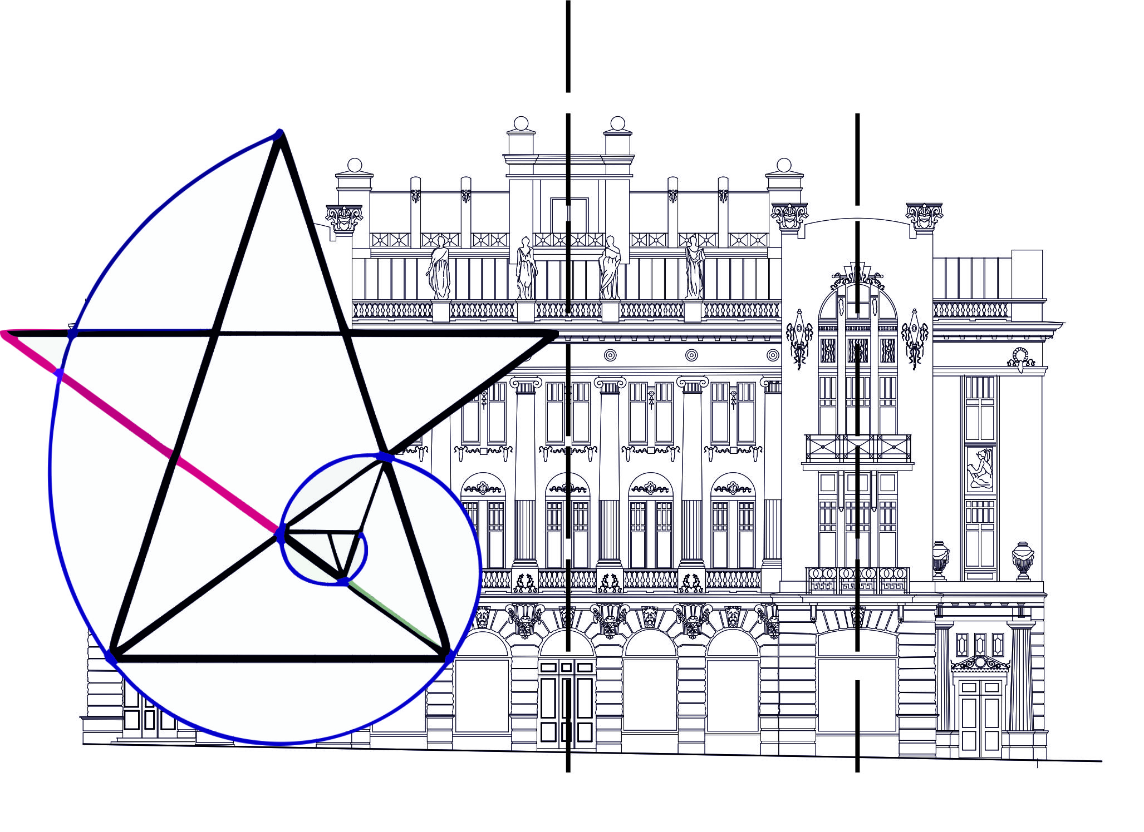
Харків
ХНУМГ ім. О. М. Бекетова
2021
Коровкіна Г. А. Архітектурна композиція: конспект лекції для студентів 1 курсу денної форми навчання зі спеціальності 191 – Архітектура та містобудування / Г. А. Коровкіна; Харків. нац. ун-т міськ. госп-ва ім. О. М. Бекетова. – Харків : ХНУМГ ім. О. М. Бекетова, 2021. – 100 c.
Автор:
Г. А. Коровкіна

Рецензент:
О. М. Дудка, кандидат архітектури, доцент кафедри архітектури будівель і споруд та дизайну архітектурного середовища Харківського національного університету міського господарства імені О. М. Бекетова

Рекомендовано кафедрою Основ архітектурного проектування, протокол № 1 від 29 серпня 2020 року

© Г. А. Коровкіна, 2021
© ХНУМГ ім. О. М. Бекетова, 2021

